Audiovisual
Edição e criação de materiais audiovisuais

Versão <1.0>

Histórico da Revisão

Data | Versão | Descrição | Autor
18/07/2019 | 0.0 | Criação do documento de requisitos, identificação dos requisitos, descrição dos requisitos funcionais | Joab Henrique Falcão de Lima
25/07/2019 | 0.1 | Finalização de documentos de requisitos. Identificação dos requisitos, descrição dos requisitos funcionais. | Joab Henrique Falcão de Lima
07/10/2019 | 0.2 | Diagrama de classe. | Joab Henrique Falcão de Lima

Índice Analítico
1. Introdução 4
1.1 Objetivos 4
1.2 Público Alvo 4
1.3 Referências 4
2. Requisitos Funcionais 4
3. Requisitos Não Funcionais 4
4. Definições, acrônimos e abreviações 5

Especificação dos Requisitos Funcionais

Introdução
Este documento especifica os requisitos da “Edição e criação de materiais audiovisuais”, fornecendo aos projetistas e desenvolvedores as informações necessárias para o projeto e implementação, assim como para a realização dos testes e homologação do sistema.

Objetivos
É informar e descrever sobre os materiais e os procedimentos utilizados para a realização de audiovisuais.

Público Alvo
Para os interessados e iniciantes na arte do audiovisual.

Referências
[Esta subseção apresenta uma lista completa de todos os documentos mencionados no documento Especificação dos Requisitos Funcionais. Especifique as fontes a partir das quais as referências podem ser obtidas.]

Requisitos Funcionais
[Listar as funcionalidades desejadas para o sistema. Cada funcionalidade deve ser identificada através de um identificador único (RF_XX, onde RF é a sigla para o Requisito Funcional e XX é um número identificador.). O objetivo desta seção é tornar compreensível às funcionalidades de um sistema.]
RF_01: Instalar software para a realização do discente na área Audiovisual. - O sistema deve permitir ao discente as opções para editar em um dos programas de criação e edição audiovisual, como Adobe Premiere Pro, Final Cut Pro X, DaVinci Resolve, Avid Media Composer, Sony Vegas Pro, Edius.
- Fonte da Informação: Google Acadêmico
- Prioridade: [ X ] Essencial [ ] Importante [ ] Desejável

RF_02: Registrar software autoral por discente da área Audiovisual. - O sistema deve permitir ao discente a administração de um novo programa que obtenha características semelhantes dos softwares Adobe Premiere Pro, Final Cut Pro X, DaVinci Resolve, Avid Media Composer, Sony Vegas Pro, Edius.
- Fonte da Informação: Google Acadêmico
- Prioridade: [ ] Essencial [ X ] Importante [ ] Desejável

RF_03: Identificar o registro do discente na área Audiovisual. - O sistema deve solicitar a identificação do aluno com correções obrigatórias. O discente não precisa ser, necessariamente, um dos criadores de um dos softwares.
- Fonte da Informação: Google Acadêmico
- Prioridade: [ X ] Essencial [ ] Importante [ ] Desejável

Requisitos Não-Funcionais
[Listar os requisitos não-funcionais do sistema. Cada requisito não-funcional deve ser identificado através de um identificador único (RNF_XX, onde RNF é a sigla para Requisito Não-Funcional e XX é um número identificador. O objetivo desta seção é descrever as possíveis restrições de um sistema.]

RNF_01: Segurança - Para facilitar o processo a ser realizado e aumentar a segurança dos trabalhadores envolvidos no processo.
- Fonte da Informação:
- Prioridade: [ X ] Essencial [ ] Importante [ ] Desejável

RNF_02: Desempenho - Para facilitar o andamento e rapidez que deverá ser realizado aos trabalhadores envolvidos no processo.
- Fonte da Informação:
- Prioridade: [ ] Essencial [ X ] Importante [ ] Desejável

Definições, acrônimos e abreviações
Prioridade dos requisitos:
- Essencial: indica que o requisito é imprescindível para o funcionamento do sistema. Requisitos essenciais devem ser implementados desde as primeiras iterações do desenvolvimento construção do sistema.
- Importante: indica que o requisito não é essencial para o funcionamento do sistema, contudo seu funcionamento, sem implementação do requisito, se torna insatisfatório. Requisitos importantes devem ser implantados o mais rápido possível, porém não impede que apenas parte do sistema seja implantada.
- Desejável: indica que o requisito não compromete as funcionalidades básicas do sistema, podendo funcionar de forma satisfatória sem ele. Requisitos desejáveis podem ser implantados por último, sem comprometer o funcionamento do sistema.

Modelagem do sistema

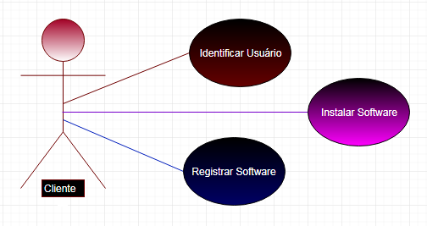

Especificação de requisitos do sistema
Instalar software para a realização do discente na área Audiovisual.
RS001 | Instalar software para a realização do discente na área Audiovisual.
Referência | [Instalar software para a realização do discente na área Audiovisual por um discente.RF001]
Sumário | O caso de uso é responsável por instalar o software para a realização do discente na área Audiovisual.
Pré-condições | O usuário tem que ter feito login no sistema.
Atores | Discente
Descrição | 1. O usuário acessa o sistema.  2. O sistema exibe uma janela principal com as opções.  3. O usuário escolhe a opção “Install software”,  4. O sistema exibe um formulário, com o título “Stage 1”.  5. O usuário terá que selecionar um dos softwares para edição de audiovisual.  6. O sistema irá exibir uma nova janela com o título “Stage 2”.  7. O usuário continuará para o próximo passo.  8. O sistema irá exibir uma nova janela com o título “Final Stage”.  9. O usuário escolherá o principal do(s) software(s) escolhido(s). Confirmando, logo em seguida.  10. O sistema irá instalar o software.
Alternativas | 1. O usuário pode retornar e escolher outro software de sua preferência.
Exceção | A instalação do software não poderá ser concluída caso o usuário deixe de clicar no campo confirmar.

RS002 | Registrar software autoral por discente da área Audiovisual
Referência | [Registrar software autoral da área Audiovisual por um discente.RF001]
Sumário | O caso de uso é responsável por registrar o software autoral por um discente na área Audiovisual.
Pré-condições | O usuário tem que ter feito login no sistema.
Atores | Discente
Descrição | 1. O usuário acessa o sistema.  2. O sistema exibe uma janela principal com as opções.  3. O usuário escolhe a opção “Autoral Registration Form”.  4. O sistema exibe um formulário.  5. O usuário irá adicionar o título do trabalho, quantos autores estão desenvolvendo o software, o nome e o cpf dos autores, informações adicionais, tipo de trabalho e o custo.  6. O sistema exibe um link para o usuário inserir o anexo do seu projeto de software, se por algum motivo o projeto for maior que 500MB, outro link será disponibilizado.  7. O usuário confirmará todo o processo.  8. O sistema irá registrar o software autoral.
Alternativas
Exceção | O registro do software não poderá ser concluído caso o usuário deixe de clicar no campo confirmar.

RS003 | Identificar o registro do discente na área Audiovisual
Referência | [Identificar o registro do discente na área Audiovisual por um discente.RF001]
Sumário | O caso de uso é responsável por identificar o registro do discente na área Audiovisual.
Pré-condições | Preencher todos os campos de autentificação.
Atores | Discente
Descrição | 1. O usuário acessa o sistema.  2. O sistema exibe uma janela principal com as opções.  3. O usuário escolhe a opção “Application Identification”.  4. O sistema exibe um formulário.  5. O usuário irá inserir o seu nome completo, e-mail e telefone.  6. O sistema irá pedir uma verificação de imagem ao qual o usuário irá descrever em uma palavra o que está vendo para ter a certeza que não é um “robô”.  7. O usuário irá confirmar.  8. O sistema irá autorizar o registro do discente.
Alternativas | 1. O usuário pode renomear os campos durante o processo.
Exceção | A identificação do registro não poderá ser concluída caso o usuário deixe de verificar o “I'm not a robot”.

Diagrama de classe
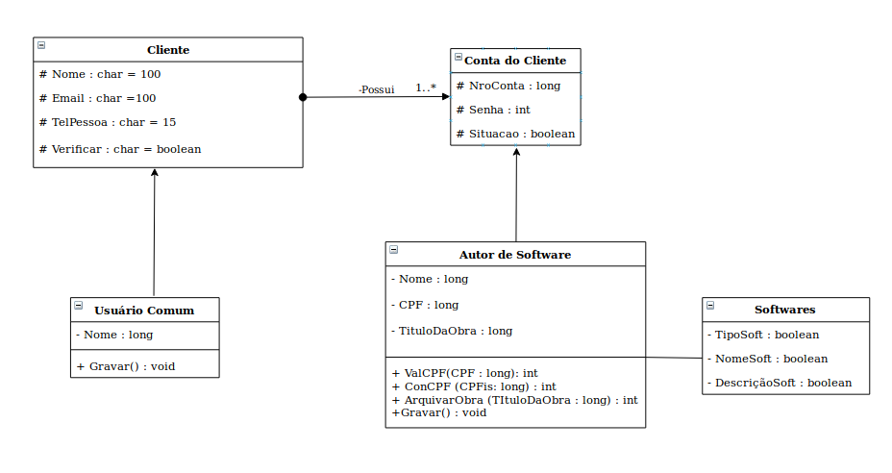

Diagrama de Sequência
